- Gnáthóg-
Éiceolaíocht
Truailliú/Caomhnú
Tearmaíocht
- Nideog-
- Éiceachóras-
Turg/Obair Phraiticiúil
- Bithsféar-
- Eochar a úsáid le ainmhí/plandaí a shainaithint

- Cur síos ar 2 mhodh bailiúcháin (d’ainmhí/feithidí)

- (a) Suirbhé Cainníochtúil (quantitative) MÉID a chomhaireamh.
- Ainmhí (ie- woodlouse/ damhanalla)
An Mhodh Gabháil & athghabháil

- Planda (ie- féar/neantóg)
Cuadraí
(b) Suirbhé Cailaíochtúil (qualitative) ar planda (ie féar/neantóg)
Láthairacht an planda (minicíocht) a fhiosrú.
Cuadraí
- Trí tosca aibhitheach a fhiosrú:
- Tosca Éideafach (edaphic)-
- Léibhéal trófach
Tosca Aibitheach
Tosca Bitheach

Athchúrsáil Cothaithigh

1.Timthriall Charbóin (co2)
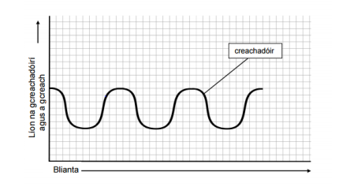
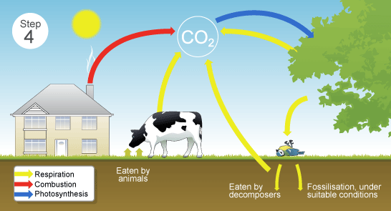

Sreabhadh Fuinnimh:

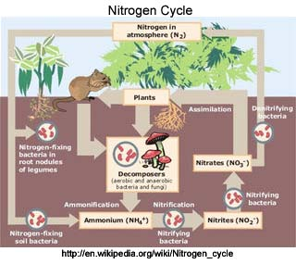
Bia Slabhra
2.Timthriall Nitrigine

Bia eangach
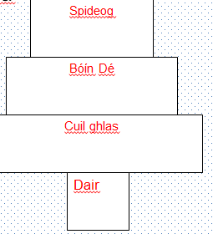
Pirimid

